立即发布

欲知详情、约访或媒体垂询，欢迎联系
Vanesa Paxton | vanesa@madhat.asia | 016 342 5957
Sarah Miranda James | sarah@madhat.asia | 012 246 1506

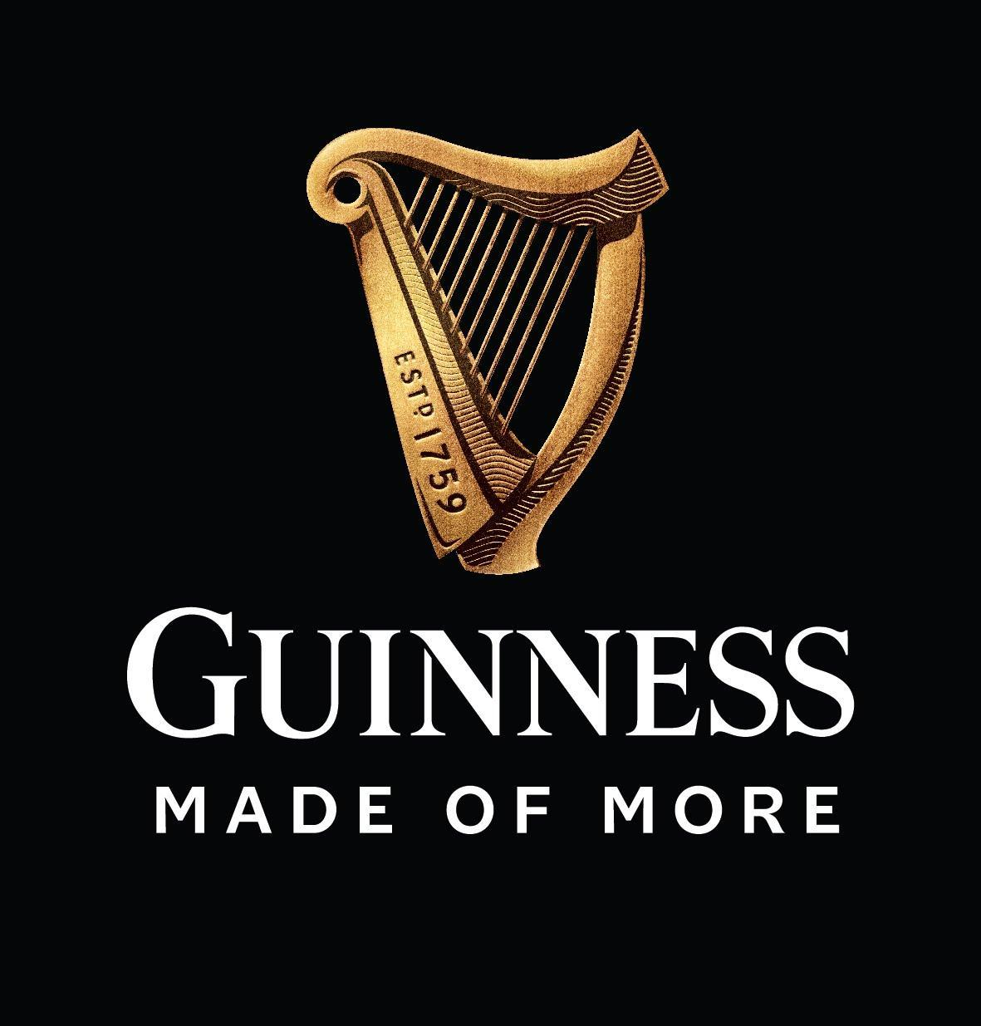

GUINNESS再次证明旗下生啤品质更佳
马来西亚GUINNESS送出费用全免GUINNESS发源地都柏林 St James’s Gate 之旅
以奖励4名优秀酒保

（吉隆坡4月25日讯）马来西亚 GUINNESS 在今日落幕的 Perfect Pour 斟酒培训计划中宣布送出费用全免的 GUINNESS 发源地都柏林之旅，以奖励4名优秀酒保。过去一个月，GUINNESS 品牌代言人 Cian Hulm 到全马8个州属培训酒保，并选出16名最佳斟酒选手参加吉隆坡 GUINNESS Perfect Pour 决赛。随着得奖名单出炉，比赛也画上了圆满的句点。

Hulm 来自GUINNESS的家乡 —— 都柏林赫赫有名的 St James’s Gate。身为全球公认的GUINNESS 专家，Hulm 带领团队到全球各地分享与 GUINNESS 相关的知识，同时确保在全球销售的 GUINNESS 达到完美的品质标准。

GUINNESS Perfect Pour 的活动以培训640 名来自全马各地 180 间门店酒吧员工和酒保，为马来西亚喜力（HEINEKEN Malaysia）的合作伙伴制定严格的 GUINNESS 生啤品质标准。此外， GUINNESS Perfect Pour 卡车也在巴生谷穿行，向民众展示 GUINNESS 的优良品质。消费者除了有机会了解 GUINNESS 的生产原料，还能学习GUINNESS 生啤独一无二的两步斟酒法。

GUINNESS 品牌代言人 Cian Hulm 说：“走遍马来西亚与酒保们交流，让我见识到了全球各地的酒保皆充满热诚，务求为消费者端上完美无缺的 GUINNESS 生啤的态度让我感到光荣也引以为傲。”

GUINNESS 生啤提倡的是“Made of More” —— 更多细节，更高期盼，更大满足感，因为每一杯 的GUINNESS 生啤都经过氮化工序加工处理，而原料也采用独特的啤酒花以及其传奇创办人 Arthur Guinness 260 年前所使用的酵母菌株产生出来的酵母。因此，对讲究细节的消费者而言，GUINNESS 是他们的首选生啤。

马来西亚 GUINNESS 高级品牌经理关明思（Julie Kuan）说：“GUINNESS生啤能稳坐全球销量第一黑啤酒品牌的宝座是因为我们严选最好的原料来生产啤酒，加上独特的 ‘两步斟酒法’，我们保证斟出来的啤酒，口味必定最佳。这也是我们一直确保国内所有酒吧的酒保经常受训的主要原因。我们创建了品牌，也要求酒保把完美的 GUINNESS 献予消费者。”

配合 GUINNESS Perfect Pour 的活动，马来西亚消费者能前往16名入围决赛者的酒吧或餐厅品尝完美的 GUINNESS 生啤：

- 亚庇SOULed OUT
- 亚庇Hotel No. 5 FIV5 Bar
- 古晋The Sarawak Club
- 古晋希尔顿酒店Senso Bar and Lounge
- 槟城5 Senses
- 槟城Rabbit’s Tale
- 怡保The Deck Gastro Bar
- 怡保Like Long Bar
- 新山La Primeur
- 新山Trove Hotel Mulligans Irish Restaurant
- 马六甲Old Merchant
- 马六甲The Beer Factory
- 吉隆坡The Rabbit Hole
- 吉隆坡Genting Club
- 白沙罗商区Three Stooges
- 蕉赖The Beer Factory
欲了解更多有关 GUINNESS 生啤，敬请浏览 www.facebook.com/GuinnessMalaysia。
###
备注

马来西亚喜力有限公司（Heineken Malaysia Berhad）简介

马来西亚喜力凭着旗下的标志性国际品牌，成为马来西亚领先的啤酒生产商。公司生产、销售和分销：
- 世界第一国际顶级啤酒 Heineken®
- 享誉国际的亚洲著名啤酒 Tiger Beer
- 世界第一黑啤 Guinness
- 世界第一苹果酒 Strongbow Apple Ciders
- 清新可口的纽西兰苹果酒 Apple Fox Cider
- 受欢迎的优质本地佳酿 Anchor Smooth
- 公认优质，香醇顺喉的 Kilkenny
- 真正的 Anglia Shandy

马来西亚喜力也酿制健康、高品质的非酒精 MALTA.。马来西亚喜力旗下品牌还包括德国第一的小麦啤酒 PAULANER，及日本第一的 100% 麦芽啤酒 KIRIN ICHIBAN。公司继续通过‘理性喝酒’活动提醒驾驶人士以负责任的态度喝酒。

马来西亚喜力在大马交易所主板上市，主要股东是总部设在新加坡的GAPL Pte Ltd。GAPL Pte Ltd 由喜力荷兰总公司（Heineken N.V.）全资拥有。

查询详情，请登入：www.heinekenmalaysia.com

